《模拟电子技术》测试题三

一、填空题：（20分，每空1分）
1、BJT是 控制器件，FET是 控制器件。
2、多极放大电路的耦合方式有 、 、 。
3、二极管正向导通时，正向电流为5.2mA，则直流电阻为 Ω，交流电阻为 Ω。
4、差动放大电路两个输入端的电流分别是1.1v和1v，则共模信号是 v，差模信号
为 v。。
5、要获得低频信号，可选用 振荡器；要获得高频信号可选用 振荡器。
6、电流并联负反馈可以稳定放大电路的 ，并使其输入电阻 。
7、影响放大电路通频带下限频率的是 电容和 电容。
8、理想运算放大器工作在线性区的条件是 。
9、串联型反馈式稳压电路是由 、 、 和 等四部分构成。
二、选择题：（20分，每题2分）
1、PN结正向偏置时，其内电场被（ ）。
A、削弱 B、增强 C、不变 D、不确定
2、三极管工作在放大状态的条件是（ ）。
A、发射极正偏，集电极正偏 B、发射极正偏，集电极反偏
C、发射极反偏，集电极反偏 D、发射极反偏，集电极正偏
3、LC正弦波振荡电路的振荡频率为（ ）。
A、f₀=1/LC B、f₀=1/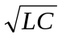 C、f₀=1/2π D、f₀=1/2πLC
4、场效应管的工作原理是（ ）。
A、输入电流控制输出电流 B、输入电流控制输出电压
C、输入电压控制输出电压 D、输入电压控制输出电流
5、为了使放大电路的输入电阻增大，输出电阻减小，应采用（ ）。
A、电压串联负反馈 B、电压并联负反馈
C、电流串联负反馈 D、电流并联负反馈
6、半导体稳压二极管正常稳压时，应当工作于（ ）。
A、反向偏置击穿状态 B、反向偏置未击穿状态
C、正向偏置导通状态 D、正向偏置未导通状态
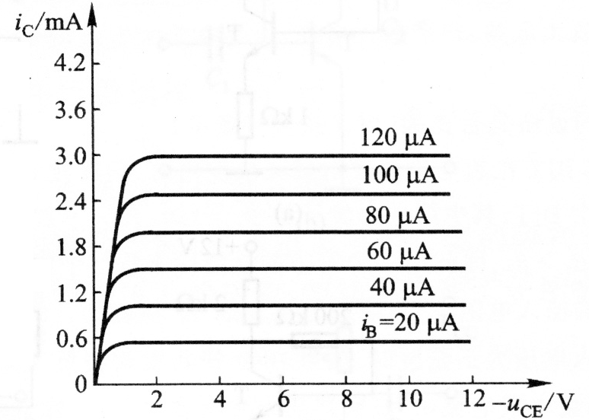
7、某NPN型三极管的输出特性如图所示，当U_{ce}=6V时。其电流 放大系数β为（ ）。
A、β=100
B、β=50
C、β=150
D、β=25
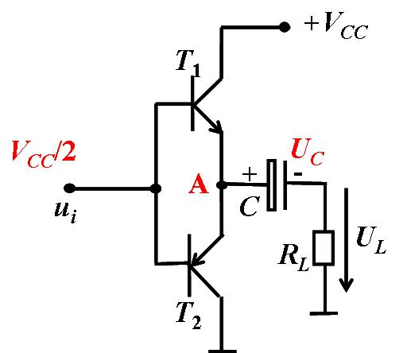
8、右图所示电路为（ ）。
- 甲类OCL功率放大电路
- 乙类OTL功率放大电路
- 甲乙类OCL功率放大电路
- 甲乙类OTL功率放大电路
9、右图为单相桥式整流滤波电路，U₁为正旋波，其有效值为U₁=20V，f=50H_{Z}。若实际测得其输出电压为28.28V，这是由于（ ）的结果。
- C开路
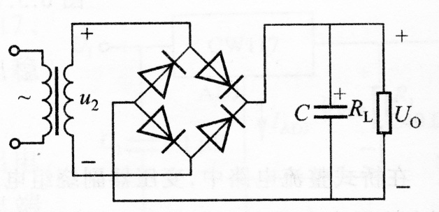
- C的容量过小
9题图
- C的容量过大
- R_{L}开路
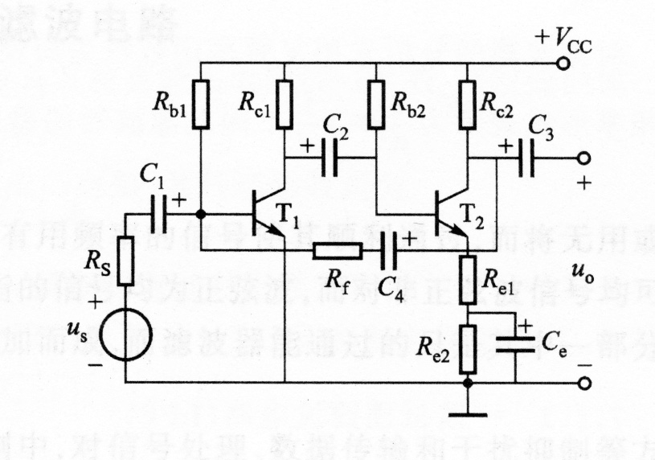
10、右图为两级放大电路，接入R_{F}后引入了极间（ ）。
10题图
- 电流并联负反馈
- 电流串联负反馈
- 电压并联负反馈
- 电压串联负反馈
三、判断题：（8分，每题1分）
1、P型半导体中的多数载流子是空穴，少数载流子是自 由电子。（ ）
2、在三极管放大电路的三种基本组态中，共集电极放大电路带负载的能力最强。（ ）
3、负反馈可以提高放大电路的放大倍数的稳定值。（ ）
4、功率放大电路工作在大信号状态，要求输出功率大，且转换效率高。（ ）
5、因为差动放大电路采用了直接耦合方式，故只能放大直流信号。（ ）
6、要稳定放大电路工作点，可以引入直流负反馈。（ ）
7、二极管的正向偏置电压升高时，其正向电阻增大。（ ）
8、多极放大电路的级数越多，其放大倍数越大，且其通频带越窄，（ ）
四、判断下列各图中，哪些电路能进行正常的放大：（6分）
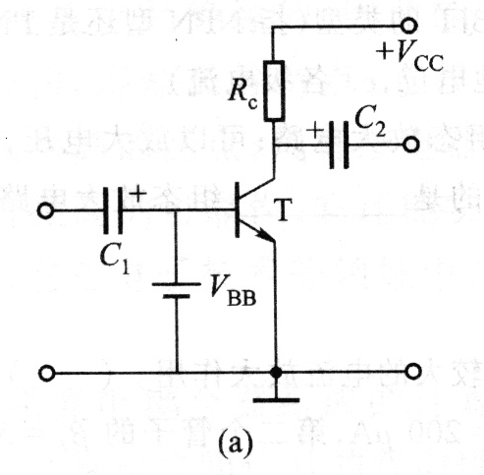
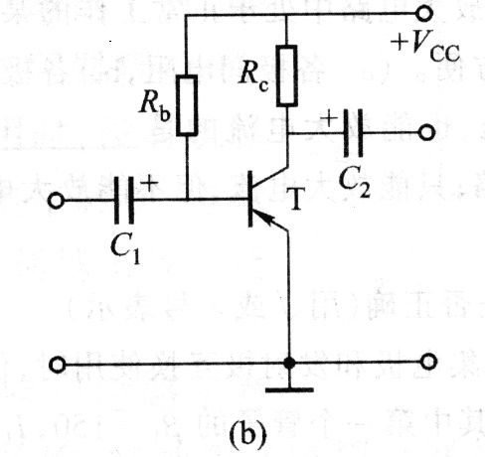
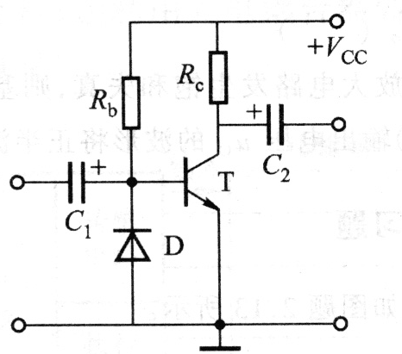

（ ） （ ） （ ）
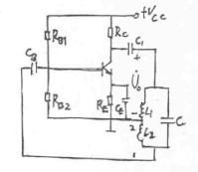五、①写出右图所示电路名称？（3分）
②标出反馈电压U_{F}的位置及极性？（3分）

六、综合题：（40分）
1、放大电路如右图所示：
    - R_{b}起何作用？
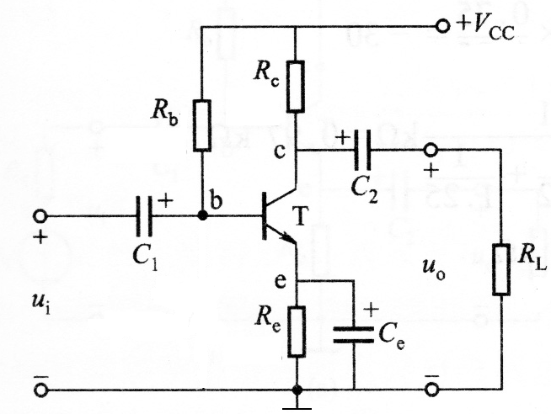
    - 当R_{b}的阻值变小时，对直流工作点有何影响？
    - R_{e}及R_{L}变化时，对电压放大倍数有何影响？

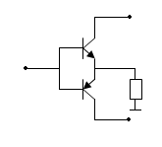
2、功率放大电路如图所示，设三极管的饱和压降U_{CES}为1V，为了使负载电阻获得12W的功率，请问：
R_{L}=6Ω
+V_{EE}
－V_{EE}
Ui
- 正负电源至少应为多少伏？
- 三极管的I_{M}，BV_{CEO}至少应为多少？

3、在如图所示电路是具有电容滤波的单相桥式整流电路，已知负载电阻R_{L}=200Ω，交流电源频率f=50HZ，则当直流输出电压为U。=30v时，求：
3题图
  - 每个二极管中流过的平均电流I_{D}；
  - 二极管所承受的最高反向电压U_{DRM}；
  - 确定滤波电容C的最小值。

